san课程编号：A0801040050

《数据结构与算法》实验报告



东北大学软件学院

1. 实验目的

1.1线性表的应用：
- 掌握线性表的实现。
- 掌握线性表的应用

1.2栈和队列的应用：
- 掌握栈和队列的实现。
- 掌握栈和队列的应用

1.3树的应用：
- 掌握二叉树的实现。
- 掌握二叉树的应用

1.4图的应用：
- 掌握图结构的实现。
- 掌握图结构的应用

2. 实验内容与实验步骤

2.1线性表的应用（多项式相加）
存储结构选择
一元多项式可以表示成：
我们可以用线性表来表示多项式，其中线性表的每一个元素就是多项式中一项，具体包括其系数（coef），和指数（expn）
多项式相加会改变多项式的长度和项的系数，需要进行大量的插入和删除操作
相比于使用顺序结构表示，用链式结构表示效率更高
定义链表的节点和多项式链表：
typedef struct PNode
{
int coef;
int exp;
struct PNode* next;
} PNode;
typedef struct
{
struct PNode* head;
}polynomial;
算法逻辑设计
设类型为polynomial且头指针为Pa和Pb的单链表分别表示多项式A和B的存储结构。
现要实现Pa=Pa+Pb，也就是就将第二个多项式加到第一个多项式上。
根据一元多项式运算法则，每次相加实际上是先经过比较两个多项式中项的指数，再进行下一步操作。
假设指针qa和qb分别指向多项式A和B中当前比较的两个节点，ha为qa的前一个节点（初始情况为头节点）。
则根据比较结果，有以下三种情况：
- 指针qa所指节点的指数值<指针qb所指节点的指数值：不进行加法操作，保留多项式A中当前节点不变
ha和qa分别向后移动，继续判断
- 指针qa所指节点的指数值=指针qb所指节点的指数值：进行加法操作，计算
如果结果不等于0，修改多项式A中当前节点的系数值
如果结果等于0，删除多项式A中当前节点，qa向后移动
qb向后移动，继续判断
- 指针qa所指节点的指数值>指针qb所指节点的指数值:新创造一个节点，赋多项式B中当前节点（qb）的值，并插入ha和qa之间
ha改为插入的新节点，qb向后移动，继续判断
比较结束后，加上多项式B剩下的项

2.2栈和队列的应用-计算中缀表达式
算法逻辑设计
本算法的实现逻辑是实现算符优先算法
通过算术四则运算法则：
- 先乘除，后加减
- 从左算到右
- 先括号内，后括号外
为了实现算符优先算法，可以使用两个栈：
OPTR：寄存运算符
OPND：寄存操作数或运算结果
代码：
定义SqStackND为数字栈，SqStackTR为字符栈
同时定义他们的初始化函数InitStackTR、InitStackND
pushTR、pushND：插入
popTR、popND：弹出栈顶
(这里未展示)
#define STACK_INIT_SIZE 100
#define STACKINCREMENT 10
​
//数字栈
typedef struct {
int* top;
int* base;
int stacksize;
​
} SqStackND;
​
//字符栈
typedef struct {
char* top;
char* base;
int stacksize;
​
} SqStackTR;
​
​
//创建字符栈
void InitStackTR(SqStackTR &s){
s.base=(char*)malloc(STACK_INIT_SIZE*sizeof(char));
if(!s.base) exit(OVERFLOW);
s.top=s.base;
​
}
​
//创建数字栈
void InitStackND(SqStackND &s){
s.base=(int*)malloc(STACK_INIT_SIZE*sizeof(int));
if(!s.base) exit(OVERFLOW);
s.top=s.base;
}
算法的基本思想是：
- 首先置操作数栈为空栈，表达式字符“#”为运算符的栈底元素
- 依次读入表达式中的每个字符，若是操作数则进OPND栈，若是运算符则和OPTR栈的栈顶运算符比较优先权后做相应操作，直至整个表达式求值完毕（即OPTR栈的栈顶元素和当前读入的字符都为“#”
具体操作过程：
- 首先读入字符g，再读入下一个字符l
- 判断g是数字还是字符：
如果是数字，就判断l，如果l是数字，则需要将两个数字字符合并成一个数字压栈；如果l不是数字，就需要将数字和字符分布压栈。
如果是字符，则判断该字符和栈中的栈顶字符权重大小，再判断是否需要执行计算函数
- 令g=l，再取l
- 继续执行1.、2.、3，直到获取到“#”，计算，输出数字栈栈顶元素

二叉树的应用
实验内容:
使用树结构存储如下图所示的医院楼房结构：
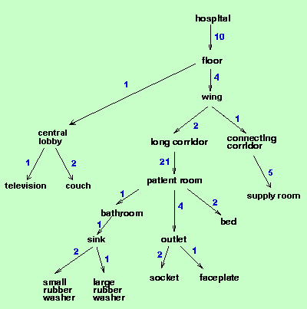
Figure 1 医院楼房树形结构
该结构应该是通过读取文件definition.txt文件创建，格式如“hospital 10 floor”，表示hospital有10层floor。将树形结构创建后，可以读取queries.txt中的查询完成对应的操作。操作有两种：“whatis connecting_corridor”意思是查询connecting_corridor有几个子部件。比如在该图中，connecting_corridor含有5个 supply room，则打印出:
Part long_corridor subparts are:
21 patient_room
Part floor subparts are:
4 wing
1 central_lobby
“howmany floor hospital”是查询hospital有几个floor，那么打印:
Hospital has 10 floor

实验步骤:
- 根据题目要求设计树的存储结构
数据结构可以选择普通的树结构，使用双亲表示法：
节点有节点名称，节点个数，父节点索引。
树有节点个数，已经保存所有节点的数组，寻找节点可以通过遍历该数组实现。
//节点结构
typedef struct PTNode{
​
char* name; //名字
int num; //个数
int parent; //父节点位置
}PTNode;
​
typedef struct{
//树结构
PTNode node[MAX_SIZE];
int n; //节点个数
}Tree;
使用双亲表示法的原因：
由题意可知，对树的操作主要是创建、插入和查找。而我们要存储的结构是楼层的管理结构，实现的具体功能有whatis和howmany：即
- 打印父节点的所有子节点。
- 计算父节点有几个子节点（这个子节点可能不是直接的子节点）。
针对（1），我们如果使用树的孩子表示法/孩子兄弟表示法（或者是转换成二叉树实现），思路比较清晰。因为如果1要实现的只是寻找一个节点的直接子节点，只需要遍历找到父节点，再取出父节点的所有子节点即可。但是假如通过存储父节点来实现，也只需要遍历一遍所有节点，再判断每个节点的父节点是否是所求节点。
但针对（2），如果我们还使用上面的存储结构，就会十分繁琐，例如“howmany floor hospital”是查询hospital有几个floor，假如floor不是hospital的直接点子节点，那么在最初遍历到hospital时，仅仅通过循环一次无法找到floor；而如果使用双亲表示法，可以通过子节点寻找父节点，先遍历一遍获得floor，即可沿着floor的父节点寻找到hospital。相比于通过父节点寻找，这一问题显然更适合通过子节点向上寻找。
- 实现主要的逻辑功能,并进行输出
主要的逻辑功能即树的构建，和打出问题。
- 检验程序输出的正确性

图结构的应用
实验内容:
完成图基本操作；并将下图中图数据存储，其中边的数据在文件services.txt。格式如：“Lisbon Madrid 75 450”，表示Lisbon到Madrid距离为450，乘车费用为75。

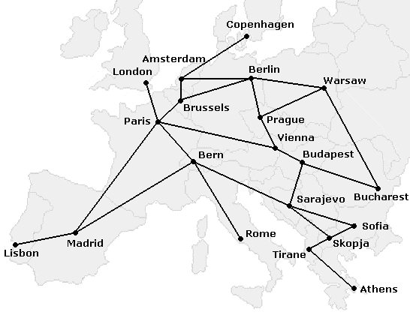
Figure 1 A mock European rail system
- 输入起始城市和终点城市，可以给出两个城市的最小费用路线，并将路线给出
- 输入起始城市和终点城市，可以给出两个城市的最小路程路线，并将路线给出(创新功能)
实验步骤:
    - 根据题目要求设计网的储存结构并进行文件的读写操作。
    - 根据弗洛伊德算法实现程序的核心功能:最短路径
    - 输出结果
    - 检验程序输出的正确性

3. 实验环境
操作系统:Windows10
调试软件:CodeBlocks
版本号: 17.12
CodeBlocks编码参数:
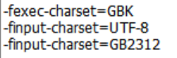
上机地点:信息A415
机器台号:013

4. 实验过程与分析

4.1实验一过程与分析
算法条件分析
- 第一个循环的判断条件是qa和qb非空，这样才能比较qa和qb的值
- 根据指数大小分为三个条件判断
- 指数相同时，判断系数是否为0
- malloc时，要判断是否成功
- 循环结束，若qa为空，qb不为空，将qb后的节点全部加到qa之后
代码实现：

加法函数：
Pa为指针传递，Pb为值传递：
void AddPolyn(polynomial *Pa,polynomial Pb)
{
PNode *ha,*qa,*qb,*newNode;
ha=Pa->head;
qa=ha->next;
qb=Pb.head->next;
while(qa&&qb)
{
if(qa->exp<qb->exp)
{
ha=qa;
qa=qa->next;
}
else if(qa->exp==qb->exp)
{
int sum=qa->coef+qb->coef;
if(sum==0){
ha->next=qa->next;
free(qa);
qa=ha->next;
qb=qb->next;
}
else
{
qa->coef=sum;
ha=ha->next;
qa=qa->next;
qb=qb->next;
}
}
else if(qa->exp>qb->exp)
{
newNode=(PNode*)malloc(sizeof(PNode));
if(newNode)
{
newNode->coef=qb->coef;
newNode->exp=qb->exp;
newNode->next=qa;
ha->next=newNode;
ha=newNode;
qb=qb->next;
}
}
}
if(qb)
{
ha->next=qb;
}
}

创建多项式函数：
会在输入时判断输入是否合法，不合法则会提示重新输入
void CreatePolyn(polyminal *p)
{
printf("New Polyminal:\n\n");
PNode *pn,*pre,*q; //pn是新节点
//pre是q的前一个节点，插入时找插入点
p->head = (PNode*)malloc(sizeof(PNode));
p->head->exp = -1;
p->head->next = NULL;//生成表头结点
​
while(1)
{
pn = (PNode*)malloc(sizeof(PNode));
while(1){
printf("ceof:");
char input[50];
scanf("%s",&input);
if (strspn(input, "-123456789")== strlen(input))//判断是否含有其他字符
{
if(strchr(input,'-')!=NULL&&input[0]!='-')//判断负号是否在第一个
printf("errorinput,请重新输入\n");
​
else{
pn->coef=atoi(input);
break;
}
}
else
{
printf("errorinput,请重新输入\n");
}
}
while(1){
printf("exp:");
char input[50];
scanf("%s",&input);
if (strspn(input, "-0123456789") == strlen(input))
{
if(input[0]=='0'&&(input[1]!='0'&&input[1]!='\0')||(strchr(input,'-')!=NULL&&input[0]!='-'))
{
printf("errorinput,请重新输入\n");
​
}
else
{
pn->exp=atoi(input);
break;
}
}
else
{
printf("errorinput,请重新输入\n");
}
}
printf("\n");
if(pn->exp < 0) //如果输入的exp小于0，那么默认为停止输入。
break;
​
pre = p->head;
q = p->head->next;
while(q && q->exp < pn->exp) //循环找到插入点
{
pre = q;
q = q->next;
}
pn->next = q;
pre->next = pn;
​
}
​
}

4.2实验二过程与分析
关键代码
//返回栈中算符优先级
int isp(char e){
switch (e){
case '#': return 0;
case '(': return 1;
case '+': return 2;
case '-': return 2;
case '*': return 3;
case '/': return 3;
case ')': return 4;
default : return -1;
}
}
​
​
//返回栈外算符优先级
int icp(char e){
switch (e){
case '#': return 0;
case '(': return 4;
case '+': return 2;
case '-': return 2;
case '*': return 3;
case '/': return 3;
case ')': return 1;
default : return -1;
}
}
​
//返回合并整数
int Dealab(int x,int y){
if(x<0) return 10*x-y;
return 10*x+y;
}
​
//将数字字符转换为整数
int Convert(char c){
int m;
m=c-48;
return m;
}
​
//计算运算式
int compute(int x,char h,int y){
switch(h){
case '+':y=x+y;break;
case '-':y=x-y;break;
case '*':y=x*y;break;
case '/':y=x/y;break;
default:break;
}
return y;
}
​
int Caculate(SqStackND &OPND,SqStackTR &OPTR){
​
char g,h,l,k;
int a,b,c;
l='A';k='A';
int i,j;
​
g=getchar();
while (g!='#'||GettopTR(OPTR)!='#'){
if (!IsOperator(g)){//如果这个字符是数字
if(!IsOperator(l)){//判断下一个字符是不是数字字符，如果是
//将两个数字合并为一个数字
popND(OPND,a);
b=Convert(g);
a=Dealab(a,b);
pushND(OPND,a);
l=g;
g=getchar();continue;
}
a=Convert(g);
//有运算符‘-’，把这个数字转换为负数
if(k=='-'){ pushND(OPND,-a); k='#';}
else pushND(OPND,a);
}
else {
//判断是否有运算符‘-’输入
if(IsOperator(l)==1&&g=='-')
{
k='-'; g=getchar();continue;
}
h=GettopTR(OPTR);i=isp(h);j=icp(g); //判断运算符优先级，进行计算，压栈
if(i<j) pushTR(OPTR,g);
else {
popTR(OPTR,h);
if(h!='('&&i==j||i>j){
popND(OPND,b);
popND(OPND,a);
pushND(OPND,compute(a,h,b));
continue;
}
}
}
l=g;
g=getchar();
}
popND(OPND,c);
​
return c;
}
​

4.3实验三过程与分析
构建树的过程：
思路是：
通过fopen打开文件，通过fscanf读出每一行的单词或者数字，创建节点，插入树的数组中。
其中，第一次插入时要连续插入两个节点，即第一个父节点和其第一个子节点。
之后再插入时，先通过遍历找到要插入的父节点的索引，再传给子节点，然后放入数组即可。
Tree* CreateTree(){
//创建新树
Tree* tree = (Tree*)malloc(sizeof(Tree));
tree->n = 0;
​
//读取文件
FILE *fp = NULL;
fp = fopen("DataFile\\definitions.txt","r");
char buff[255];
char deli[2] = " ";
​
while(fgets(buff,255,fp)!=NULL)
{
//读出一行
//char fatherNm[20];
//char number[3];
//char childNm[20];
​
char* fatherName = strtok(buff,deli);
char* num = strtok(NULL,deli);
char* childName = strtok(NULL,deli);
char fatherNm[20];
strcpy(fatherNm,fatherName);
char number[3];
strcpy(number,num);
char childNm[20];
strcpy(childNm,childName);
childNm[strlen(childName)-1] = '\0';
//fscanf(fp,"%s %s %s\n",fatherNm,number,childNm);
​
if(tree->n==0) //树为空时，创建两个节点
{
//创建父亲节点
tree->node[0].name = (char*)malloc(sizeof(char)*strlen(fatherNm));
strcpy(tree->node[0].name,fatherNm);
tree->node[0].num = 1;
tree->node[0].parent = -1;
tree->n++;
//创建孩子节点
tree->node[tree->n].name = (char*)malloc(sizeof(char)*strlen(childNm));
strcpy(tree->node[tree->n].name,childNm);
tree->node[tree->n].num = atoi(number);
tree->node[tree->n].parent = 0;
tree->n++;
}
else//树不为空
{
for(int j=0;j<tree->n;j++)//遍历整个树
{
if(strcmp(tree->node[j].name,fatherNm)==0){ //找到父节点
//创建节点
tree->node[tree->n].name = (char*)malloc(sizeof(char)*(strlen(childNm)+1));
tree->node[tree->n].num = atoi(number);
strcpy(tree->node[tree->n].name,childNm);
tree->node[tree->n].parent = j;
tree->n++;
break;
}
}
}
}
return tree;
}

读取问题以及打印过程：
读取问题的过程，简单的来说，就是对树的遍历，但树是通过双亲表示法存储的，所以思路即是通过子节点寻找父节点。
首先，通过strtok函数，可以对读出的一行字符串进行分割，分割出每个单词。
再把最后一个单词的最后一个字符由\n替换为\0，注意第三个字符可能为NULL。
在判断和输出时，分两种情况：
第一种是whatis，可以通过遍历所有节点，再判断该节点的父节点是否是所求节点来完成；
第二种是howmany，可以通过字节点一步一步寻找父节点来完成，每一次for循环，节点的num就要相乘，以算出最终的节点包含个数。
其中：locatePos方法是自定义函数，可以获取该节点的索引值。
​
void ReadTree(Tree* tree)
{
FILE *fp = NULL;
fp = fopen("DataFile\\queries.txt","r");
char buff[255];
char deli[2] = " ";
while(fgets(buff,255,fp)!=NULL)
{
//通过strtok函数分割
char* First = strtok(buff,deli); //第一个单词
char* Second = strtok(NULL,deli);//第二个单词
char* Third = strtok(NULL,deli);//第三个单词
​
//将最后一个单词的最后一个字符从'\n'替换为'\0'
if(Third==NULL)
{
Second[strlen(Second)-1] = '\0';
}
else
{
Third[strlen(Third)-1] = '\0';
}
​
//如果命令是"whatis命令"
if(strcmp(First,"whatis")==0)
{
int pos = locatePos(tree,Second);
printf("Part %s subparts are:\n",Second);
int flag = 0; //有无子节点的标识
for(int i=0;i<tree->n;i++)
{
if(tree->node[i].parent==pos)
{
printf("%d %s\n",tree->node[i].num,tree->node[i].name);
flag = 1;
}
}
if(flag == 0 )
{
printf("NULL\n");
}
}
//如果命令是howmany命令
if(strcmp(First,"howmany")==0)
{
int pos = locatePos(tree,Third); //父节点的位置
int currentPos = locatePos(tree,Second); //当前节点的位置
int number = 1 ; //数量
while(currentPos!=pos) //寻找当前节点到父节点的路径
{
int fatherPos;
for(int i=0;i<tree->n;i++)
{
if(tree->node[currentPos].parent==i)
{
number = number*tree->node[currentPos].num;
currentPos = i;
break;
}
}
}
printf("%s has %d %s\n",Third,number,Second);
}
}
​
}

4.4实验四过程与分析
- 网储存结构以及路径储存结构的实现:
通过邻接矩阵的方式实现了网的储存。

(1)ArcCell为弧结构,包含distance(距离),cost(车费),info(路程信息)三个属性,通过一个AjdMatrix二维数组表示图中两两节点之间的所有弧。
(2)Mgraph为图结构(网),拥有一个vexs字符串数组表示所有的节点(城市)位置,ArcCell的二维数组表示两两节点之间的路径信息(弧信息),vexnum储存了本网结构中节点的数量,在本程序中为20,arcnum储存了本网结构中弧的数量,在本程序中为54。
(3)distancePath[20][20]与costPath[20][20]储存了在弗洛伊德算法中计算得出的两两节点之间最短路径的中转节点,分别按照路程与价格计算储存。
(4)stack是为了输出两节点之间最短路径与计算相应价格、距离所建立的栈,记录了节点在节点数组中的位置,在输出过程中使用栈更加简单。
//利用邻接矩阵的弗洛伊德算法解决任意两点最短距离问题
//邻接矩阵存储结构
#define INFINITY INT_MAX //最大值
#define MAX_VERTEX_NUM 25 //最大顶点个数
typedef enum {DG,DN,UDG,UDN} GraphKind; //{有向图、有向网、无向图、无向网}
int distancePath[20][20]; //最短路径向量,储存了每两个城市之间的中转城市节点位置
int costPath[20][20]; //最少车费向量,储存了每两个城市之间的中转城市节点位置
typedef struct ArcCell{
int distance; //两城市之间的距离
int cost; //两城市之间的车费
char* info; //该弧相关信息的指针
}ArcCell,AdjMatrix[MAX_VERTEX_NUM][MAX_VERTEX_NUM];
typedef struct{
char* vexs[MAX_VERTEX_NUM]; //顶点向量
AdjMatrix arcs; //邻接矩阵
int vexnum,arcnum; //图的当前顶点数和弧数
}*MGraph,node;
//存储单条路径的栈
typedef struct c{
int loc;
struct c* next;
}*stack,no;
- 网结构的创建:

先自定义函数LocateVex，用来确定节点在图中的位置。
int LocateVex(MGraph G,char* locateCity);

把在文件services.txt中的数据载入到网结构当中,主要分为了两部分
首先是初始化网结构中的邻接矩阵,将路径和费用全部初始化为INT_MAX；
之后是文件的读取、新节点的入网
同时，在这里使用strtok()来读取每一行文件并进行分词,根据IO对文件的逐行扫描逐个添加节点到图当中,并利用atoi函数对网中弧信息进行赋值
//创建图结构,把城市图从文件中读取并储存在网结构当中
MGraph CreateGraph(MGraph G)
{
G = (MGraph)malloc(sizeof(node));
G->vexnum = 20;
G->arcnum = 54;
//初始化邻接矩阵
for(int i=0;i<G->vexnum;i++)
{
for(int j=0;j<G->vexnum;j++)
{
G->arcs[i][j].cost = INFINITY; //初始化车费
G->arcs[i][j].distance = INFINITY; //初始化路程
}
}
FILE *fp = NULL;
fp = fopen("DataFile/services.txt","r");
//文件的读取、新节点的入网
char buff[255];
char deli[2] = " ";
int local_node = 0;
while(fgets(buff,255,fp)!=NULL)
{
char* firstCity = strtok(buff,deli); //读取到的第一个城市
char* secondCity = strtok(NULL,deli); //读取到的第二个城市
char* cost = strtok(NULL,deli); //读取到的价格
char* distance = strtok(NULL,deli); //读取到的路程
​
​
//构造城市结点向量: 如果图中没有储存该向量,则储存
if(hasCurrent(G->vexs,local_node,firstCity)==0)
{
//printf("%d %s %s\n",local_node,firstCity,secondCity);
G->vexs[local_node] = (char*)malloc(sizeof(char)*11);
strcpy(G->vexs[local_node],firstCity);
local_node++;
// printf("%d\n",local_node);
}
if(hasCurrent(G->vexs,local_node,secondCity)==0)
{
G->vexs[local_node] = (char*)malloc(sizeof(char)*11);
strcpy(G->vexs[local_node],secondCity);
local_node++;
}
//构造邻接矩阵
int i = LocateVex(G,local_node,firstCity); //确定firstCity在G中的位置
int j = LocateVex(G,local_node,secondCity); //确定secondCity在G中的位置
//p//rintf("%d %d\n",i,j);
G->arcs[i][j].distance = atoi(distance); //确定距离权值
G->arcs[i][j].cost = atoi(cost); //确定车费权值
}
return G;
}
- 弗洛伊德算法实现
课本中的弗洛伊德算法利用了三维数组,理解略微复杂,在思考原理及查阅资料之后,我设计了新的实现形式,在理解层面上相对容易。
对vexs[20]及图中的所有节点进行循环,插入到任意两点之间,判断插入后的距离与插入之前的距离,更新距离值,如果距离值被更新,则在costPath与distancePath中记录该点。算法的目的是获得costPath与distancePath两个被填充的二维记录数组。
​
//弗洛伊德算法
void ShortestPath_FLOYD(MGraph G)
{
//在初始化中邻接矩阵已经初始化完毕
//开始插点
//首先初始化costPath矩阵与distancePath举证,全部置为-1
for(int i=0;i<20;i++)
{
for(int j=0;j<20;j++)
{
costPath[i][j] = -1;
distancePath[i][j] = -1;
}
}
//n3进行不断插入中转的城市节点并更新相应的最短路径
for(int k=0;k<G->vexnum;k++)
{
for(int i=0;i<G->vexnum;i++)
{
for(int j=0;j<G->vexnum;j++)
{
if((i!=j)&&G->arcs[i][k].distance!=INT_MAX&&G->arcs[k][j].distance!=INT_MAX&&G->arcs[i][k].cost!=INT_MAX&&G->arcs[k][j].cost!=INT_MAX)
{
if(G->arcs[i][j].distance>(G->arcs[i][k].distance+G->arcs[k][j].distance))
{
distancePath[i][j] = k;//记录中间点
G->arcs[i][j].distance = G->arcs[i][k].distance+G->arcs[k][j].distance; //更新最短距离
}
if(G->arcs[i][j].cost>(G->arcs[i][k].cost+G->arcs[k][j].cost))
{
​
costPath[i][j] = k; //记录中间点
G->arcs[i][j].cost = G->arcs[i][k].cost+G->arcs[k][j].cost; //更新最短路程
}
}
}
}
​
}
} ​
- 最小价格和最短路径实现算法
基本思路是建立一个辅助栈，在遍历的时候将中间的城市存到栈中
在打印的时候将栈内节点遍历时计算并打出即可
//求取价格最低路径方法 : 把最低价格路径的除首尾节点之外的中间节点存到栈中
void print_costPath(MGraph G,int i,int j,stack s)
{
int k = costPath[i][j];
if(k==-1)
{
//printf("%s to %s",G->vexs[i],G->vexs[j]);
return; //没有中间周转的城市,直接返回
}
print_costPath(G,i,k,s); //递归寻找i和k之间的中间城市
push(s,k);
print_costPath(G,k,j,s);
}

//求取最短路径方法 : 把最短路径的除首尾节点之外的中间节点存到栈中
void print_distancePath(MGraph G,int i,int j,stack s)
{
int k = distancePath[i][j];
if(k==-1)
{
return; //没有中间周转的城市,直接返回
}
print_distancePath(G,i,k,s); //递归寻找i和k之间的中间城市
push(s,k);
print_distancePath(G,k,j,s);
}

5.实验结果总结

5.1实验一测试
定义输入函数：void CreatePolyn(polyminal *p);
定义输出函数：void OutputPolyn(polyminal *p);
Main函数：
int main()
{
polyminal Pa,Pb;
CreatePolyn(&Pa);
CreatePolyn(&Pb);
AddPolyn(&Pa,Pb);
OutputPolyn(&Pa);
return ;
}
测试1：
输入：(exp为-1时结束输入)
正常输入两个多项式
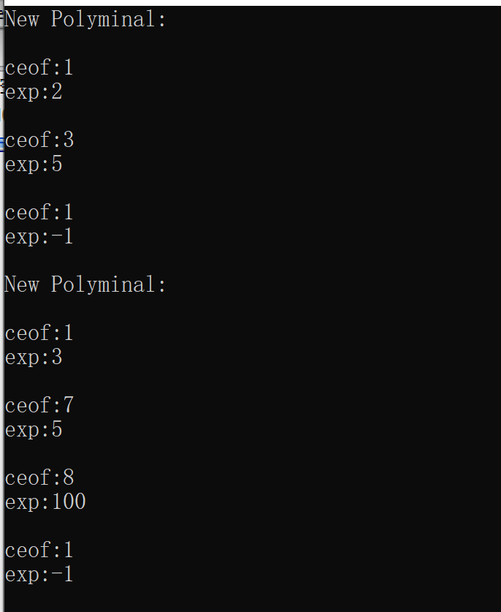

输出结果：
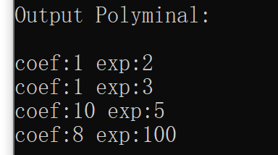
测试无误
测试2：
输入输出：(exp为-1时结束输入)
多项式1的输入顺序改变，大的指数放在前面：
输入函数会自动排序
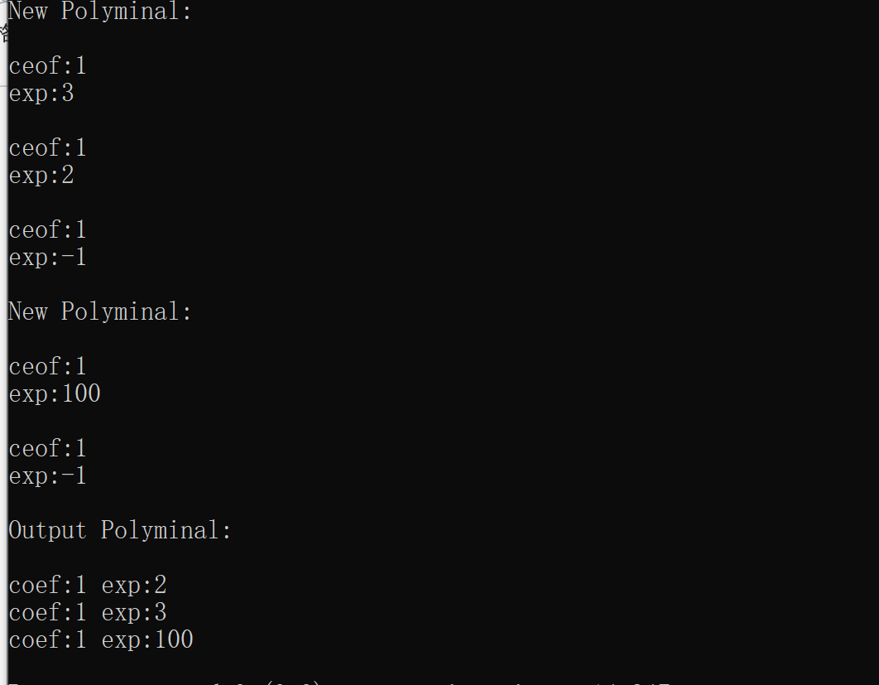
测试无误
测试3：
输入输出：(exp为-1时结束输入)
多项式1不输入：
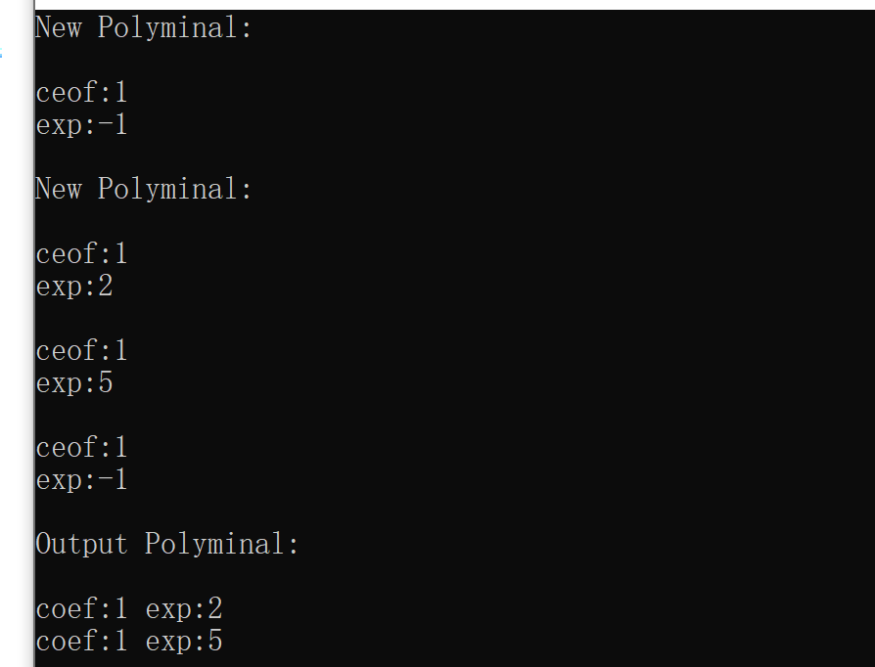
同时测试多项式2不输入
测试无误
测试4：
Ceof & Exp：
输入为0：需要重新输入
输入字符/字符串类型类型：需要重新输入
输入012等非法数字，需要重新输入
输入负号“-”,但负号不是字符串第一个
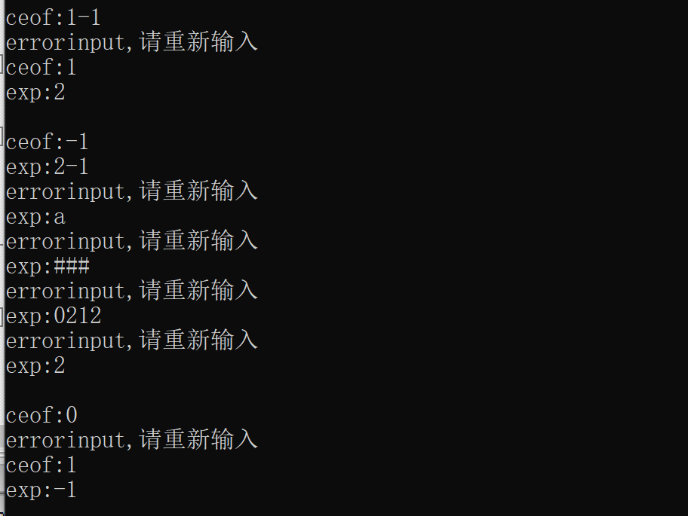
Exp的值可以为0：
输入空格也不影响
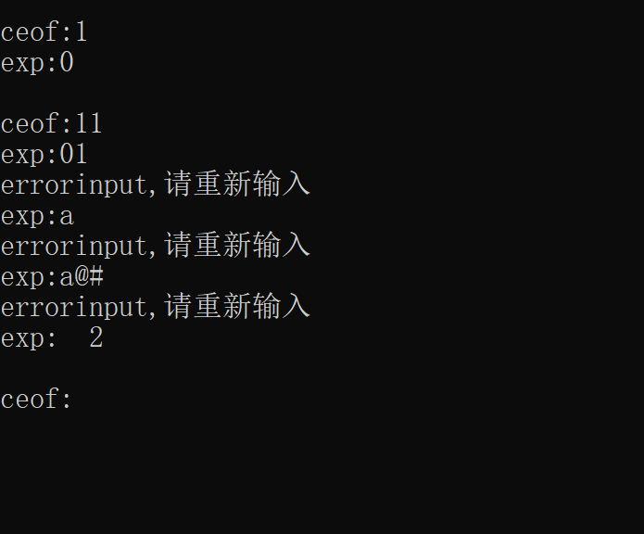

5.2实验二测试
Main函数：
通过Caculate(OPND,OPTR))函数
int main(void)
{
​
SqStackND OPND;
SqStackTR OPTR;
InitStackND(OPND);
InitStackTR(OPTR);
pushTR(OPTR,'#');
printf("请输入一个运算式，以'#'结尾：\n");
printf("运算式=%d\n",Caculate(OPND,OPTR));
​
return 0;
}

测试1：
输入：1+2+1024#
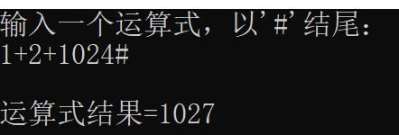
测试2：
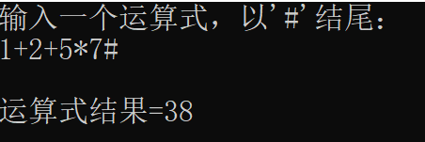
测试3：
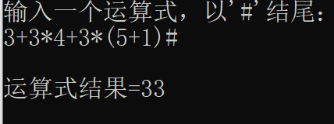

5.3实验三测试
通过读取和打印，最终得出结果如下：

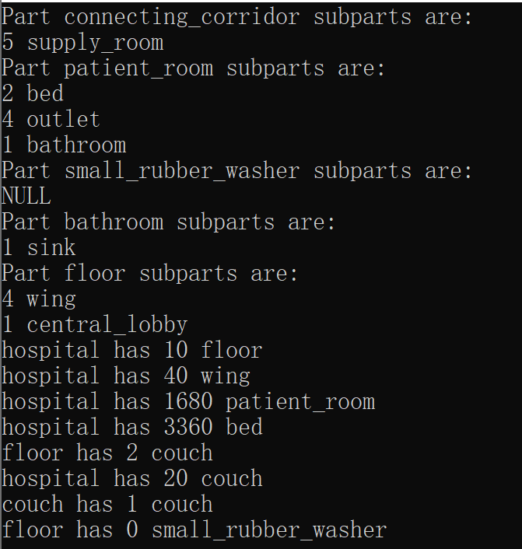
实验总结：
最初在读取文件的时候我遇到了一些问题，因为对这一部分的知识有所遗忘。
我一共使用了两种方法读取文件，一种是通过fscanf直接读取,这种方法赋值会出现问题。
还有一种是通过分割得出每个字符，这种方法会返回字符指针，但需要注意要把最后一个字符串的最后一个字符替换为‘\0’。
在构建树的过程中我也遇到了问题，因为不知道要构建哪种树，也不知道是否需要转换为二叉树实现。但我首先排除了二叉树的实现，因为二叉树的转换需要通过构建孩子兄弟表示法，如果要在程序只使用这样的构建形式，必然会增加复杂性。之后我实际上选择了孩子表示法和父亲表示法两种方法进行测试分析，然后通过对比得出，在本次实验中，使用双亲表示法效率更高。

5.4实验四测试
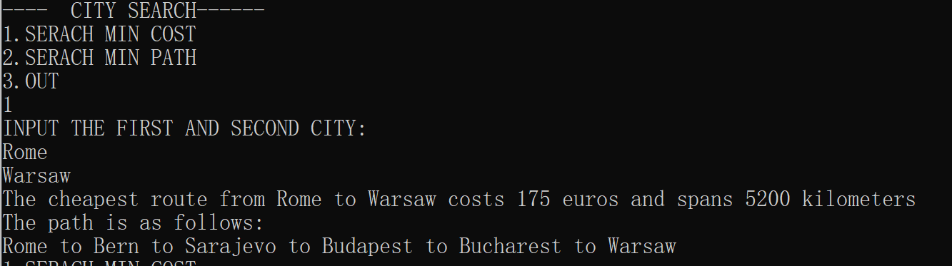
实验总结：
在本次实验中,我复习并掌握了图的若干种储存方式,并利用邻接矩阵表示法结合弗洛伊德算法与迪杰斯特拉算法解决了图中任意两点之间最短距离的问题,加深了对图结构的理解与应用。
附录：

《数据结构》实验成绩评定表


评价内容 | 具 体 要 求 | 分值 | 得分
实验过程 | 实验过程中，无缺勤现象，态度积极，具有严谨的学习态度和认真、踏实、一丝不苟的科学作风。 | 10
代码质量 | 正确理解和掌握实验所涉及的概念和原理；按实验要求合理设计数据结构和程序结构；能够按实验要求合理设计并开发出程序。能设计测试用例，运行结果正确； | 50
报告质量 | 实验报告格式规范，体例符合要求；报告内容充实、正确，实验目的归纳合理到位，认真记录实验数据，原理及实验结果分析准确，归纳总结充分。 | 40
总 分

